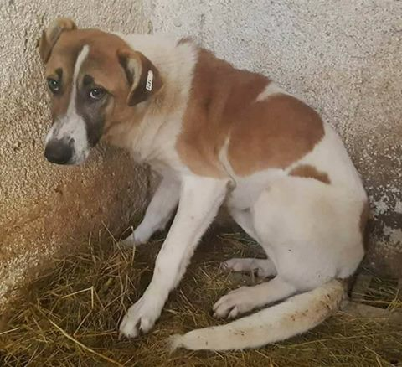

DĚKUJI VÁM I ZA KAŽDÉ SDÍLENÍ.....MOC VÁS VŠECHNY PROSÍM O POMOC PŘI HLEDÁNÍ SII. MUSÍ BÝT UŽ VELMI ZESLÁBLÁ A DEZORIENTOVANÁ. SIA BYLA VIDĚNA V NEDĚLI 1.4.2018 U HRADU PECKA A JEHO OKOLÍ. NEVÍME KTERÝM SMĚREM POKRAČUJE, A PROTO PROSÍM VŠECHNY Z ŚIROKÉHO OKOLÍ O POZORNOST A POMOC U JEJÍ ZÁCHRANY. JE VELICE PLACHÁ, VYHLEDÁVÁ SPÍŠE LESY A SAMOTU, LIDÍ SE BOJÍ. PROSÍM, KDO SIU ZAHLÉDNE, ZAVOLEJTE MI NA MOBIL 733102039.
MOC VÁM VŠEM, KTEŘÍ SE MI SNAŽÍ POMOCI SIU NAJÍT DĚKUJI.

